Уважаемые жители района! 16 апреля приглашаем вас на встречу с главой управы района Гольяново
28.03.2014
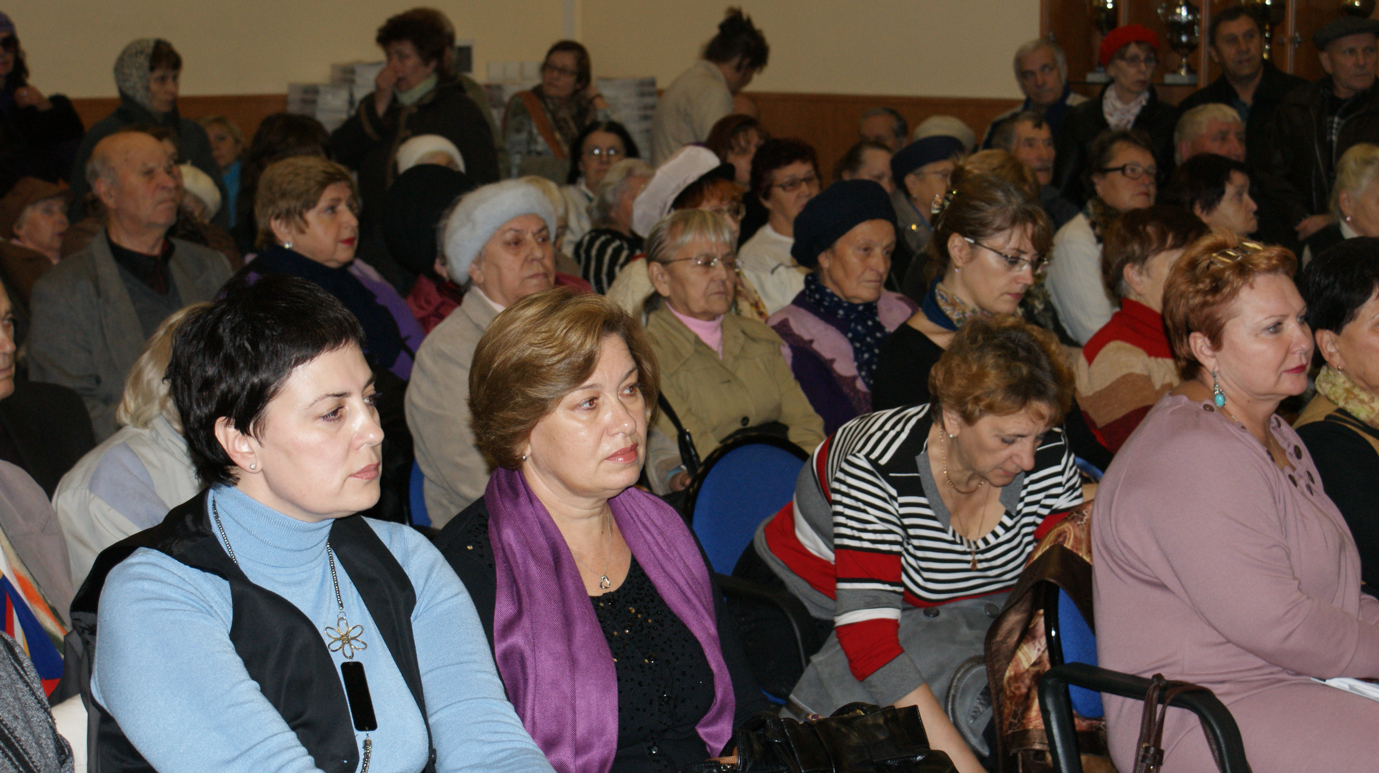
16 апреля 2014 г. в 19 часов по адресу: Курганская ул., д. 8, в актовом зале управы района Гольяново города Москвы состоится встреча главы управы района Гольяново города Москвы Турчанинова Виталия Николаевича с жителями района на тему: «О проведении общегородских благоустроительных работ по приведению в порядок территории района в весенний период».
Телефон для справок: 8 (495) 466-93-44.

Адрес страницы: http://golyanovo.mos.ru/presscenter/news/detail/989529.html
Управа района Гольяново города Москвы

